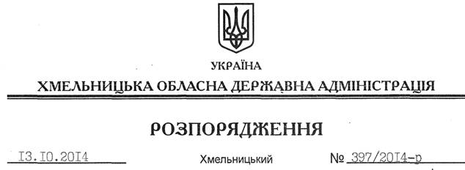

Про надання дозволу Славутській міській раді на розроблення проекту землеустрою щодо відведення земельної ділянки

На підставі статей 6, 21, 39 Закону України “Про місцеві державні адміністрації”, статей 17, 83, 120, 122 Земельного кодексу України, пункту 6 Прикінцевих та перехідних положень Закону України “Про внесення змін до деяких законодавчих актів України щодо розмежування земель державної та комунальної власності”, статті 50 Закону України “Про землеустрій”, розглянувши клопотання виконавчого комітету Славутської міської ради від 28.08.2014 року № 1649/04-29:
1. Надати дозвіл Славутській міській раді на розроблення проекту землеустрою щодо відведення земельної ділянки з метою її державної реєстрації (землі промисловості, транспорту, зв’язку, енергетики, оборони та іншого призначення), яка знаходиться за межами населених пунктів на території Крупецької сільської ради Славутського району, орієнтовною площею 5,2500 га для розміщення та експлуатації основних, підсобних і допоміжних будівель та споруд технічної інфраструктури (виробництва та розподілення газу, постачання пари та гарячої води, збирання, очищення та розподілення води).
2. Славутській міській раді при розробленні проекту землеустрою щодо відведення земельної ділянки забезпечити дотримання вимог чинного законодавства.
3. Контроль за виконанням цього розпорядження покласти на заступника голови облдержадміністрації В.Кальніченка.

Перший заступник

голови адміністрації О.Симчишин

